20232124L3

例3　(2023·南充市高二月考)一个在地球表面上做简谐运动的单摆，其振动图像如图甲所示，现将此单摆移至某一行星表面上，其简谐运动图像如图乙所示。取π2＝10，地球表面重力加速度*g*1取10 m/s2，求：

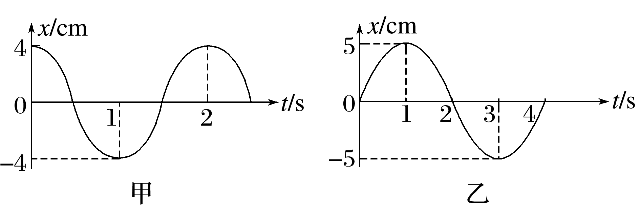

(1)此单摆的摆长；

(2)在地球上将摆长缩短到原摆长的，则此单摆的频率是多少？

(3)该行星表面重力加速度*g*2。